Добринский школьный историко-краеведческий музей «Память»

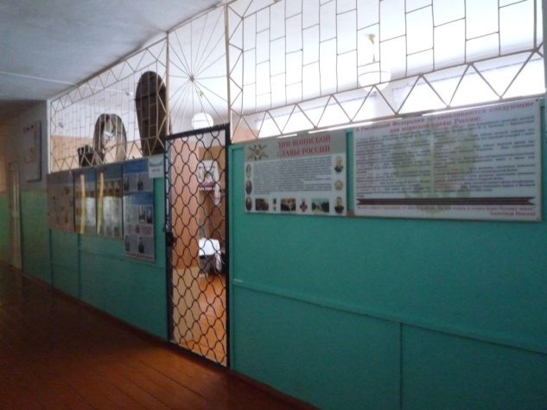
В этом году нашему школьному музею исполнилось 15 лет. Основателем и руководителем музея был Терентьев Арсентий Дмитриевич - учитель истории, который руководил музеем 16 лет. Он вел большую работу по воспитанию патриотизма и краеведению. Вместе с учащимися школы он собрал большое количество экспонатов и краеведческого материала. Затем, долгое время руководила музеем его жена - Терентьева Любовь Осиповна, учитель русского языка и литературы.
С 2007 года руководителем музея является учитель истории Шеньшина Татьяна Викторовна. Дата паспортизации музея 09.08.1992. № паспорта 4063 Добринский школьный музей «Память» за большую поисково-исследовательскую общественно-полезную работу и создание интересной экспозиции, и успехи в патриотическом воспитании неоднократно отмечался руководством РОО, а также был награждён благодарностью архивного отдела и редакцией районной газеты за участие в конкурсе, посвящённому 90-летию архивной службы Оренбуржья.

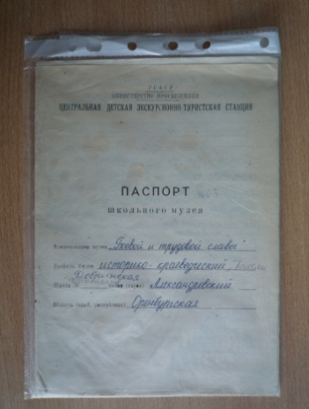 | 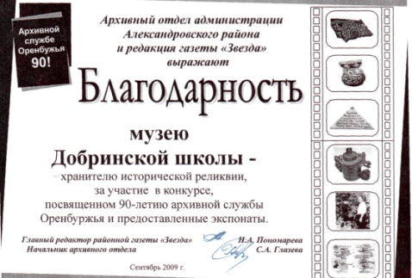

ЦЕЛИ И ЗАДАЧИ МУЗЕЯ «ПАМЯТЬ»:
- формировать у школьников качества патриота и гражданина;
- знакомить с судьбами людей, которые приносили и приносят славу родному селу, краю;
- помочь учащимся лучше узнать историю, культуру своего села и края;
- проводить экскурсии, тематические линейки, готовить мероприятия к знаменательным датам в истории страны.

НАПРАВЛЕНИЯ РАБОТЫ МУЗЕЯ «ПАМЯТЬ»:
- история села;
- история района и области;
- история родной школы;
- исчезнувшие села.

ВКЛЮЧЕНИЕ МУЗЕЙНЫХ МАТЕРИАЛОВ В УЧЕБНЫЙ ПРОЦЕСС:
- учебная экскурсия;

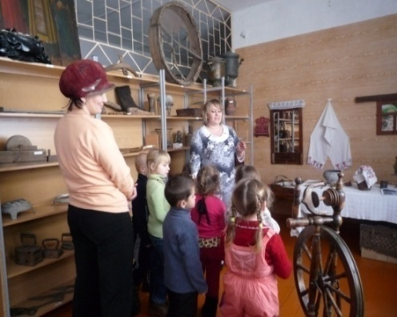 | 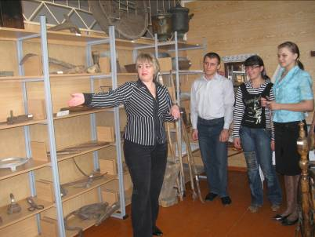

- использование материалов музея на уроках и внеклассных мероприятиях;
- предоставление краеведческой информации студентам и учащимся.

ФОРМЫ ПРОВЕДЕНИЯ ЗАНЯТИЙ:
- встречи с интересными людьми (ветераны, старожилы, участники локальных войн);

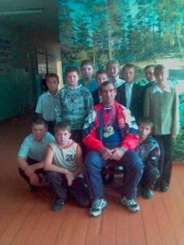 | 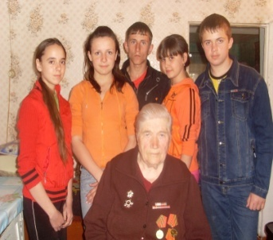

- подготовка и проведение мероприятий к памятным датам;
- работа с документами (архивы, библиотеки, газеты);
- оформление стендов, папок с краеведческим материалом;
- подготовка экскурсий.

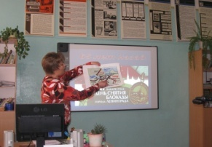
ФОНДЫ МУЗЕЯ:
ПИСЬМЕННЫЕ:
Материалы о родном селе, школе, старожилах, ветеранах ВОВ, участниках локальных конфликтов, о женщинах-участницах ВОВ, ветеранах труда, сборники стихов местных поэтов, газетные статьи, Книги памяти.

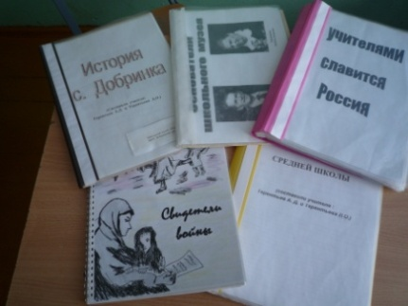 | 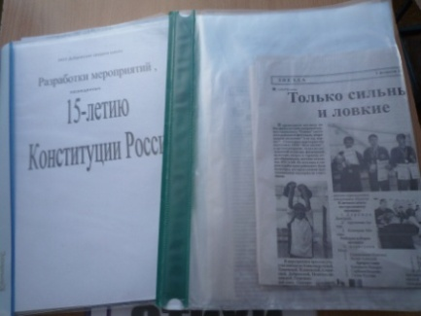

ИЗОБРАЗИТЕЛЬНЫЕ:
Иконы, складень, фотографии, альбомы

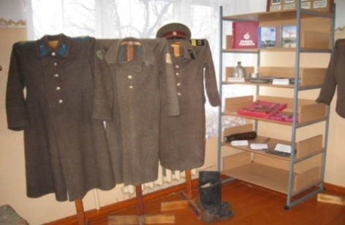
ПРЕДМЕТНЫЕ ЭКСПОНАТЫ:

Предметы крестьянского быта: утварь, одежда, обувь, скатерти; монеты и купюры разных периодов; фронтовые тарелки, ложки, гильзы, планшет, письма – треугольники, знамена, шинели, атрибуты пионерской организации.

